Curs:
Informatica si TIC pentru gimnaziu – clasa a V-a

PORTOFOLIU

Cursant:
prof. Tîmplaru Roxana Gabriela

Unitate școlară: Colegiul „Ștefan Odobleja” Craiova
Disciplina: Informatică și TIC
Număr de ore/săptămână: 1
Profesor: Tîmplaru Roxana
Clasa: a V-a
An școlar: 2017-2018
Număr de ore alocate: 5

Proiectul unității de învățare Editoare grafice

Conținuturi | Competențe specifice | Activități de învățare | Resurse | Evaluare
Rolul unui editor grafic;  Elemente de interfață specifice;  Crearea, deschiderea şi salvarea fişierelor grafice; | 1.2 | Rolul unui editor grafic  Elemente de interfață grafică specifice  Crearea, deschiderea unui fișier grafic  Salvarea fișierului grafic | Timp total alocat: 1 oră  Activitate: frontală și individuală  Locație: laboratorul de informatică, dotat cu acces la Internet şi videoproiector.  Material didactic: manualul, fișe de lucru, computere | Evaluare curentă formativă-  dezbatere.
Instrumente de desenare  Utilizarea culorilor în prelucrarea imaginilor; crearea culorilor personalizate  Stiluri de umplere  Inserarea şi formatarea textului | 1.2  3.1 | Principalele instrumente de desenare în Paint;  Alegerea culorii de desenare;  Folosirea culorilor personalizate;  Umplerea cu culoare a fundalului, a unei forme;  Remedierea unei greșeli folosind guma sau meniul Editare și anulare comenzi;  Adăugarea unui text la o imagine și formatarea acestuia;  Operații principale: selectare, copiere, mutare, ștergere, trunchiere, rotire/răsturnare, panoramare, redimensionare/înclinare.  Realizarea de diferite desene: turnuri realizate cu elemente geometrice, peisaje, modele de steaguri pentru diferite țări.  Realizarea unui desen cu tema “Anotimpul preferat” | Timpul alocat: 3 ore  Activitate frontală și individuală;  Locație: laboratorul de informatică, dotat cu acces la Internet şi videoproiector;  Material didactic: manualul, fișe de lucru, computere, film didactic: https://www.youtube.com/watch?v=SKorpEw5Wfo | Observarea sistematica
Recapitulare  Evaluare | 1.2  1.3  3.1 | Rezolvarea unei fișe de evaluare. | Timpul alocat: 1 oră  Locaţie: laboratorul de informatică, dotat cu acces la Internet şi videoproiector;  Material didactic: fise de lucru, computere | Autoevaluarea  Fișă de evaluare

1.2. Utilizarea eficientă a unor componente software

- descrierea modului de organizare a informațiilor pe suport extern și exersarea modalităților de lucru cu fișiere și directoare

- realizarea într-o aplicație specifică sistemului de operare sau într-un utilitar specializat a principalelor operații cu fișiere și directoare (creare,
ștergere, redenumire, copiere, mutare, căutare) în vederea organizării resurselor digitale personale

1.3. Utilizarea eficientă şi în siguranță a Internetului ca sursă de documentare

- identificarea unor servicii ale rețelei Internet și descrierea rolului acestora în satisfacerea unor nevoi din viața de zi cu zi

- analizarea unor situații în care Internetul poate genera pericole și identificarea unor soluții posibile, a unor metode de a evita astfel de situații (utilizând jocuri de rol, filme didactice etc.)

- stabilirea unor reguli pentru o navigare sigură şi eficientă pe Internet și discutarea credibilității resurselor Web în scopul identificării unor resurse
relevante pentru teme disciplinare/interdisciplinare

3.1. Aplicarea operațiilor specifice editoarelor grafice în vederea realizării unor materiale digitale

- realizarea unor personaje grafice, 2D sau 3D, utilizând editoare specializate, prin participarea la concursuri de creație

- realizarea unei felicitări, a unui afiș publicitar, a unui logo etc.

PROIECT DE LECŢIE
Profesor: Tîmplaru Roxana Gabriela
Şcoala: Colegiul “Ștefan Odobleja” Craiova
Data:
Clasa: a V-a B
Vârsta elevilor: 12 ani
Număr de elevi: 28
Disciplina: Informatică și TIC
Condiţii de desfăşurare a activităţii: în Laboratorul de informatică;
Conţinutul activităţii: Instrumente pentru realizarea unui document în Paint
(pe baza programei aprobată prin ordinul ministrului educaţiei naţionale nr. 3393 / 28.02.2017 – Anexa 2) Unitatea de învățare : Editoare grafice
Tipul lecţiei: dobândire de noi cunoştinţe

Competență generală :
Utilizarea responsabilă și eficientă a tehnologiei informației și comunicațiilor
Competenţe specifice:
Utilizarea eficientă a unor componente software
Aplicarea operațiilor specifice editoarelor grafice în vederea realizării unor materiale digitale

Obiective operaţionale
❖ Cognitive:
- Să analizeze corect o problemă simplă în scopul identificării unei secvențe de pași pentru rezolvarea acesteia. Să cunoască principalele instrumente de desenare în Paint și modul lor de utilizare
- Să realizeze diferite desene în Paint cu principalele instrumente, respectând diferite cerințe

- Afectiv – atitudinale:
  - Să aprecieze corect răspunsurile oferite de ceilalţi elevi ai clasei;
  - Să se autoevalueze în raport cu obiectivele şi cu clasa;
  - Să fie atenţi şi să participe activ la lecţie;
  - Să aprecieze rezultatele activităţii desfăşurate ;
  - Să-şi dezvolte interesul pentru studiul disciplinei Informatică și TIC prin aplicarea cunoștințelor în situații variate

- Psihomotorii:
  - Să-şi dezvolte gândirea logică, capacitatea de generalizare şi problematizare;
  - Să dovedească abilitate în rezolvarea cerințelor cu ajutorul calculatorului.

Strategia didactică:
- Resurse procedurale: explicația, demonstrația, observația, problematizarea, exerciţiul, învăţarea prin descoperire.
- Resurse materiale: calculatoare, videoproiector, tablă, manual, fişa de lucru.
- Forme de organizare: activitate frontală şi activitate individuală.

Forme de evaluare:
  - Evaluare iniţială: verificarea prin întrebări a cunoștințelor dobândite în lecțiile anterioare ale unității de învățare;
  - Evaluare formativă: întrebări, analiza răspunsurilor, observarea sistematică a realizărilor practice.

NR. CRT. | VERIGILE /  ETAPELE  LECTIEI | CONŢINUT/ SISTEME DE ACŢIONARE | DOZARE | FORMAŢII DE LUCRU ŞI INDICAŢII METODOLOGICE | OBSERVAŢII
1. | Organizarea clasei pentru lecţie | Notarea absenţelor.  Pregătirea elevilor cu cele necesare lecţiei.  Elevii pornesc calculatoarele. | 2 minute | Toată clasa | Profesorul pregăteşte calculatorul şi videoproiectorul.
2. | Enunţul lecţiei noi | Se scriu pe tablă titlul lecţiei şi obiectivele operaţionale vizate. | 2 minute | Captarea atenţiei şi trezirea interesului pentru lecţie. | Elevii scriu în caiet titlul lecţiei noi şi obiectivele operaţionale
3. | Reactualizarea cunoştinţelor | Profesorul verifică noțiunile studiate anterior privind operațiile specifice cu fișiere în aplicația Paint: deschidere, creare, salvare, închidere, precum și elementele de interfață. Pentru elementele de interfață le cere elevilor să deschidă aplicația Paint și să identifice instrumentele utilizate pentru cerințele impuse de profesor. | 6 minute | Activitatea este frontală şi individuală. | Elevii răspund la întrebări.
4. | Comunicarea noilor cunoştinţe | Profesorul prezintă noţiunile teoretice conform fișei 1. Profesorul propune și exemplifică pas cu pas operațiile care trebuie făcute astfel încât să se realizeze desenul din aplicația propusă. | - minute | - Frontal şi individual.  - Elevii urmăresc conţinutul | Profesorul foloseşte o prezentare PPT şi videoproiectorul; scrie pe tablă atunci când este cazul. Elevii urmăresc pașii realizați de profesor și încearcă să obțină desenul propus.
5. | Fixarea cunoştinţelor şi realizarea feedback-ului | Profesorul verifică asimilarea noțiunilor prin întrebări specifice și cere elevilor să realizeze un personaj la liberă alegere în care să utilizeze cât mai multe din instrumentele studiate. | 15 minute | - Activitatea este frontală şi individuală.  - Elevii răspund la întrebări și rezolvă aplicația propusă | Profesorul corectează eventualele greșeli strecurate în răspunsurile elevilor și ajută elevii în cazul rămânerilor în urmă. În astfel de situații, reia explicaţia cu ajutorul elevilor care au înţeles.
6. | Notarea | Pe baza activităţii elevilor se dau note | 2 minute | Notele se trec în catalog şi în carnetele elevilor.
7. | Tema pentru acasă | Profesorul propune realizarea unui peisaj din anotimpul preferat. | 1 minut | Elevii notează pe caiet.

Fișă nr.1 – instrumente pentru realizarea unui desen în Paint
- Fila Pornire
Conține mai multe grupuri de comenzi: Clipboard, Imagine, Instrumente, Pensule, Forme, Dimensiune, Culori.
- Grupul de comenzi Culori permite selectarea culorii 1 (culoare de prim plan) utilizată pentru creion și pensule, precum și pentru contururi de forme, precum și selectarea culorii 2 (culoare de fundal) utilizată pentru radieră (gumă) și pentru umplerea formelor.

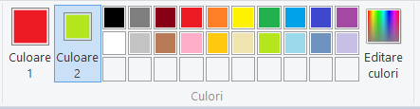
Culorile se pot selecta din lista existentă printr-un singur click sau cu ajutorul comenzii Editare culori care permite selectarea dintr-o gamă mai largă de culori.
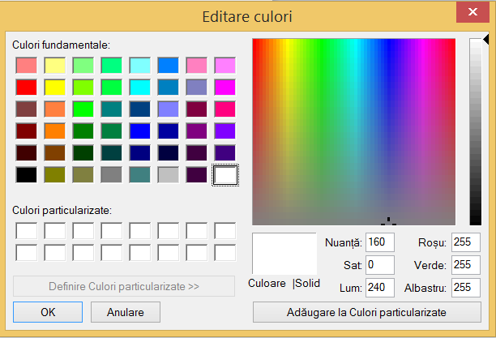

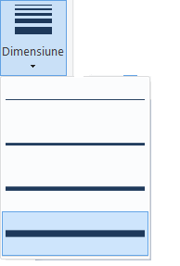
- Grupul de comenzi Dimensiune permite selectarea lățimii pentru instrumentul selectat.

- Grupul de comenzi Forme permite selectarea formelor ce urmează a fi utilizate în editarea imaginii. Selectarea se face printr-un simplu click pe forma dorită din lista de forme predefinite.

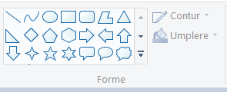

În plus, se pot utiliza comenzile Contur, respectiv Umplere, în cazul stabilirii opțiunilor pentru conturul formelor și umplerea acestora, conform opțiunilor din figurile de mai jos:

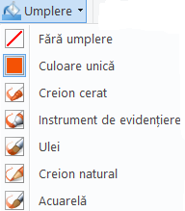
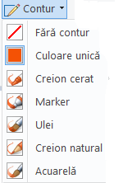

- Grupul de comenzi Instrumente permite selectarea printr-un simplu click a instrumentelor ce urmează a fi utilizate în editarea imaginii.
Din acest grup, vom prezenta instrumentul Umplere cu culoare și instrumentul Radieră

- Instrumentul Umplere cu culoare este utilizat pentru a umple cu culoarea de prim plan o zonă închisă de imagine sau dacă se face click dreapta se umple cu culoarea de fundal ce se selectează din lista de culori.
- Instrumentul Radieră este utilizat pentru ștergerea unei părți din imaginea existentă și se înlocuiește cu culoarea de fundal.

Aplicație pas cu pas:
Realizați desenul de mai jos:
Rezolvare: se vor realiza 3 cercuri cu ajutorul formei cerc, un dreptunghi pentru nas și cu 2 forme curbă pentru gură. Culoare se stabilește anterior realizării formelor: culoarea neagră pentru utilizarea conturului negru pentru toate formele. Se alege apoi culoarea 1 conform desenului de mai sus, iar cu instrumentul Umplere cu culoare se colorează zona din interior a formelor.

Fișă de lucru
Din aplicațiile de mai jos se va repartiza câte una fiecărui elev, iar după finalizarea celei propuse se va repartiza o lată aplicație.
1.Aplicație interdisciplinară – circuitul apei în natură
Realizați în Paint în care să ilustrați circuitul apei în natură.
Desenul va avea: lățime 18 cm și înălțime 10. Selectații opțiunea corespunzătoare pentru realizarea unui desen color. Salvați fișierul cu denumirea circuitul_apei.jpg.

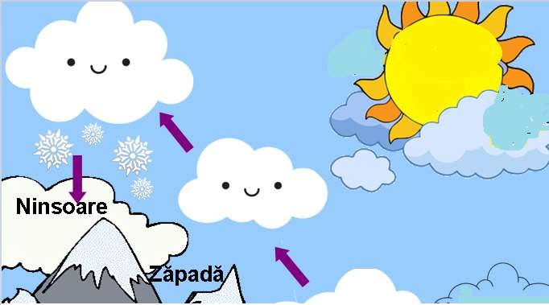

2.Aplicație interdisciplinară – structura plantei
Realizați în Paint desenul de mai jos în care să reprezentați structura unei plante.
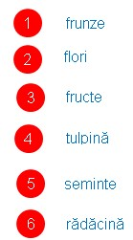
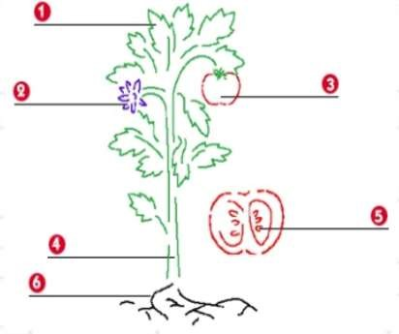

3.Aplicație interdisciplinară – operații cu mulțimi
Realizați în Paint desenul de mai jos în care să reprezentați operațiile cu mulțimi: reuniunea, intersecția și diferența.
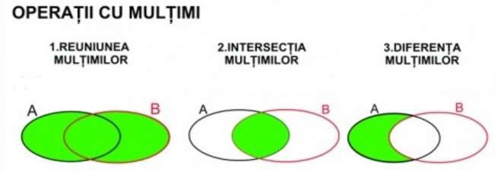

4.Aplicație interdisciplinară – Europa și Uniunea Europeană
Realizați în Paint desenul de mai jos în care să reprezentați steagul Uniunii Europene.

5. Aplicație
Creați în Paint un desen cu dimensiunile: lățime 20 cm și înălțime 15 cm care să conțină imaginea unui pinguin. În imaginea din dreapta aveți un astfel de exemplu.

Fișă de evaluare
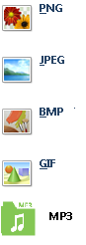
- Bifați extensiile corecte ce pot fi alese pentru un fișier ce conține un desen realizat în Paint:

- Încercuiți răspunsul corect, pentru a stabili dimensiunea în centrimetri a unui desen realizat in Paint:
- Salvare b) Proprietăți c) Tipărire d) Deschidere

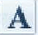
- Încercuiți răspunsul corect, pentru alegerea instrumentului care umple cu o anumită culoare un pătrat desenat în Paint:

a) b) c) d)

- Realizați în Paint următoarele sarcini de lucru:
- Creați un fișier nou și salvați-l cu denumirea căsuta.jpg;
- Stabiliți în acest fișier, dimensiunile imaginii: lățime 20 centimetri și înălțime 15 centimetri;
- Realizați în fișierul căsuta.jpg desenul de mai jos și realizați o copie a sa cu denumirea căsuta_mea.jpg.
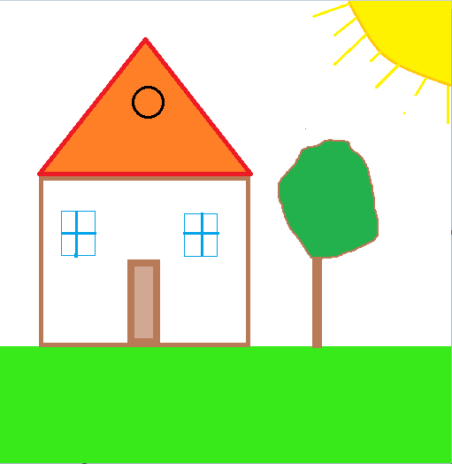
Fișă de evaluare -rezolvată
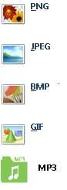
- Bifați extensiile corecte ce pot fi alese pentru un fișier ce conține un desen realizat în Paint:

- Încercuiți răspunsul corect, pentru a stabili dimensiunea în centrimetri a unui desen realizat in Paint:
  - Salvare b) Proprietăți c) Tipărire d) Deschidere

- Încercuiți răspunsul corect, pentru alegerea instrumentului care umple cu o anumită culoare un pătrat desenat în Paint:

  - b) c) d)

- Realizați în Paint următoarele sarcini de lucru:
- Creați un fișier nou și salvați-l cu denumirea căsuta.jpg;
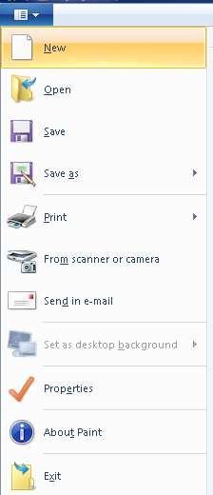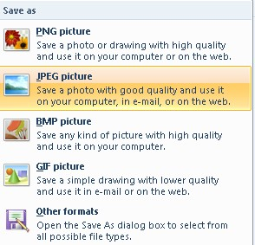

Pasul 1

Pasul 2

Pasul 3

Pasul 4

Pasul 5

- Stabiliți în acest fișier, dimensiunile imaginii: lățime 20 centimetri și înălțime 15 centimetri;

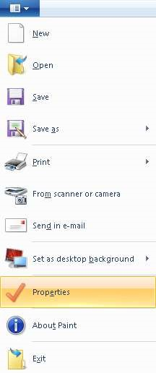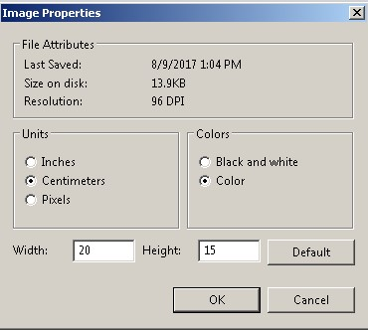

Realizați în fișierul căsuta.jpg desenul de mai jos și realizați o copie a sa cu denumirea căsuta_mea.jpg.
- vom utiliza din Fila Forme
  - dreptunghiul pentru a desena căsuța, ușa, geamurile, trunchiul copacului și iarba
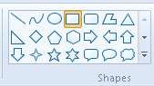
  - triunghiul și cercul pentru acoperiș (acoperiș)
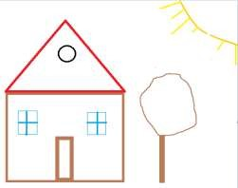

- pentru fiecare formă desenată, vom alege culoarea corespunzătoare pentru contur și culoare de umplere cu ajutorul instrumentului

- cu ajutorul creionului vom desena soarele si coroana copacului

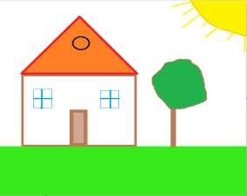

Barem de notare:

Fiecare răspuns corect de la cerințele 1,2,3 se va puncta cu 1 punct. Cerința 4 se va nota astfel:
- cerința a) 0,5 p;
- cerința b) 1 p;
- cerința c) 3,5p
Se acordă 2p din oficiu.

